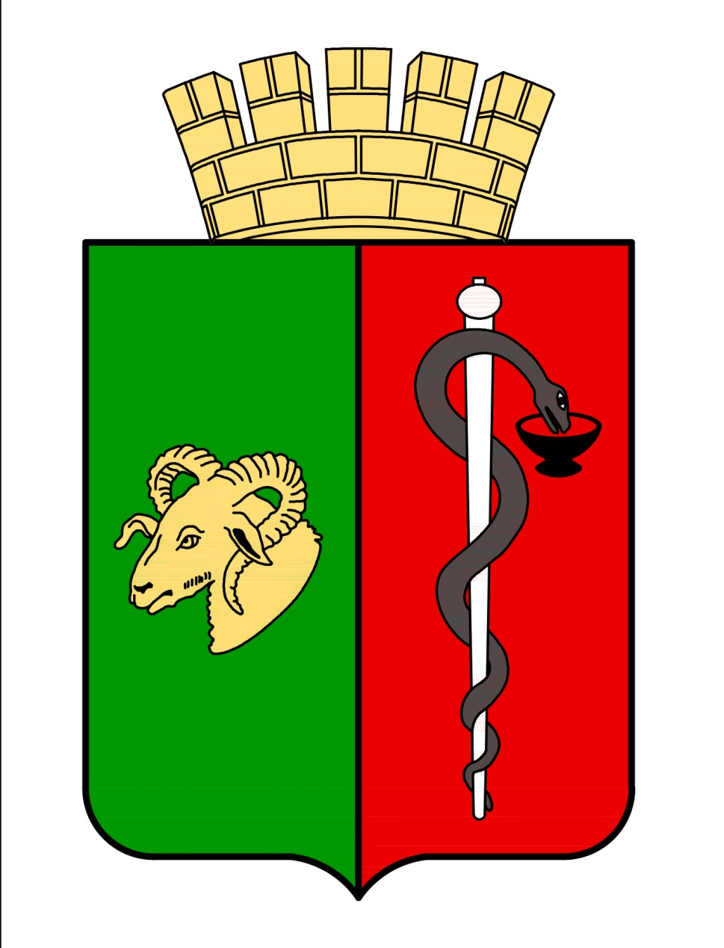


РЕСПУБЛИКА КРЫМ
ЕВПАТОРИЙСКИЙ ГОРОДСКОЙ СОВЕТ
Р Е Ш Е Н И Е
II созыв
Сессия №69
23.06.2023 г. Евпатория № 2-69/4

О наградах Главы муниципального образования городской округ Евпатория Республики Крым

В соответствии со ст. ст. 7, 35, 43 Федерального Закона Российской Федерации от 06.10.2003 №131-ФЗ «Об общих принципах организации местного самоуправления в Российской Федерации», Федеральным законом от 02.03.2007 № 25-ФЗ «О муниципальной службе в Российской Федерации», Законом Республики Крым от 21.08.2014 № 54-ЗРК «Об основах местного самоуправления в Республике Крым», Законом Республики Крым от 16.09.2014 № 76-ЗРК «О муниципальной службе в Республике Крым», руководствуясь Уставом муниципального образования городской округ Евпатория Республики Крым, -

городской совет РЕШИЛ:

1. Учредить следующие награды Главы муниципального образования городской округ Евпатория Республики Крым:
1.1. Грамота Главы муниципального образования городской округ Евпатория Республики Крым;
1.2. Благодарность Главы муниципального образования городской округ Евпатория Республики Крым;
1.3. Благодарственное письмо Главы муниципального образования городской округ Евпатория Республики Крым.
2. Утвердить Положение о наградах Главы муниципального образования городской округ Евпатория Республики Крым (Приложение № 1).
3. Настоящее решение вступает в силу со дня обнародования на официальном сайте Правительства Республики Крым – http://rk.gov.ru в разделе: муниципальные образования, подраздел – Евпатория, а также на официальном сайте муниципального образования городской округ Евпатория Республики Крым - http://my-evp.ru в разделе Документы, подраздел – Документы городского совета в информационно - телекоммуникационной сети общего пользования.
4. Контроль за выполнением настоящего решения возложить на комитет Евпаторийского городского совета Республики Крым по вопросам местного самоуправления, нормотворческой деятельности и регламента.

Председатель
Евпаторийского городского совета Э.М. Леонова

Приложение № 1
к решению Евпаторийского городского совета
от «23» июня 2023 № 2-69/4

ПОЛОЖЕНИЕ
о наградах Главы муниципального образования
городской округ Евпатория Республики Крым

1. ОБЩИЕ ПОЛОЖЕНИЯ

1.1. Настоящее Положение о наградах Главы муниципального образования городской округ Евпатория Республики Крым (далее - Положение) разработано в соответствии с Федеральным законом от 06.10.2003 № 131-ФЗ «Об общих принципах организации местного самоуправления в Российской Федерации», Законом Республики Крым от 21.08.2014 № 54-ЗРК «Об основах местного самоуправления в Республике Крым», Уставом муниципального образования городской округ Евпатория Республики Крым и регламентирует принципы, виды и порядок награждения граждан Российской Федерации и иностранных граждан (далее - граждане), лиц без гражданства, трудовых коллективов предприятий, учреждений и организаций независимо от формы собственности,
места их расположения (далее - организации) и объединений граждан.
1.2. Награды Главы муниципального образования городской округ Евпатория Республики Крым (далее - награды Главы муниципального образования) являются формой награждения граждан, лиц без гражданства, организаций и объединений граждан за заслуги в области государственного строительства, экономики, науки, культуры, искусства и просвещения, укрепления законности, охраны здоровья и жизни, защиты прав и свобод граждан, воспитания, развития спорта, за значительный вклад в дело защиты Отечества и обеспечение безопасности, за активную благотворительную деятельность и иные заслуги перед муниципальным образованием городской округ Евпатория Республики Крым, государством, обществом, в связи с юбилейной датой организации или работника.
1.3. Юбилейными датами для организаций считаются 20, 25, 30 лет их существования и далее каждые последующие 5 лет со дня образования; для граждан – 50 лет со дня рождения и далее каждые 5 лет.
1.4. Устанавливаются следующие виды наград Главы муниципального образования городской округ Евпатория Республики Крым:
- Грамота Главы муниципального образования городской округ Евпатория Республики Крым (Приложения №1 и №2 к Положению);
- Благодарность Главы муниципального образования городской округ Евпатория Республики Крым (Приложение №3 к Положению);
- Благодарственное письмо Главы муниципального образования городской округ Евпатория Республики Крым (Приложение №4 к Положению).
1.5. В соответствии с Уставом муниципального образования городской округ Евпатория Республики Крым допускается использование сокращенного официального наименования должности Главы муниципального образования городской округ Евпатория Республики Крым – Глава муниципального образования или Глава города Евпатории.
1.6. Установление почетных званий муниципального образования городской округ Евпатория Республики Крым и порядок их присвоения регулируется нормативным правовым актом представительного органа местного самоуправления.
1.7. Правовой статус наград и порядок награждения наградами администрации города Евпатории Республики Крым, ее структурных подразделений, подведомственных учреждений регулируются муниципальными правовыми актами соответствующих органов и учреждений.
1.8. Награждение граждан, лиц без гражданства, организаций, объединений граждан производится на основе следующих принципов:
- единство предъявляемых к кандидатам на награждение требований;
- единство и равенство условий, установленных законодательством Российской Федерации, законодательством Республики Крым, настоящим Положением, к порядку награждения для всех граждан, лиц без гражданства, организаций и объединений граждан;
- открытость и гласность процедуры выдвижения и награждения кандидатов;
- награждение граждан, лиц без гражданства в соответствии с их личными заслугами и достижениями перед городским округом, государством и обществом;
- награждение организаций и объединений граждан за особый вклад в развитие городского округа, заслуги перед государством и обществом;
- запрета какой-либо дискриминации в зависимости от пола, национальности, происхождения, имущественного и социального положения, образования, отношения к религии, убеждений, принадлежности к общественным объединениям и партиям, иных обстоятельств, гласности.
1.9. При представлении к награждению наградами Главы муниципального образования вид награды определяется характером и степенью заслуг награждаемого, которые должны соответствовать настоящему Положению.
1.10. Очередное награждение наградой Главы муниципального образования за новые заслуги и достижения производится с периодичностью, установленной настоящим Положением для каждого вида наград.
1.11. По решению Главы муниципального образования награждение лица наградой может быть произведено до истечения срока (во внеочередном порядке) и в иной последовательности.
1.12. Оформление и хранение бланков Грамот, Благодарностей, Благодарственных писем, ведение наградной документации и учет награжденных граждан осуществляется общим отделом Евпаторийского городского совета Республики Крым.
1.13. Расходы на мероприятия, связанные с награждением граждан и юридических лиц, производятся за счет средств бюджета муниципального образования городской округ Евпатория Республики Крым.

2. ПОРЯДОК ПРЕДСТАВЛЕНИЯ К НАГРАЖДЕНИЮ

2.1. Решение о награждении наградой Главы муниципального образования принимается Главой муниципального образования на основании ходатайства, внесенного лицами, уполномоченными настоящим Положением.
2.2. Ходатайство о награждении наградой Главы муниципального образования (далее - ходатайство) подготавливается в произвольной форме по месту основной (постоянной) работы (учебы) лица, представляемого к награде:
- коллективами организаций;
- органами местного самоуправления городского округа и их отраслевыми (функциональными) органами (структурными подразделениями) администрации города;
- органами государственной власти Республики Крым;
- территориальными органами федеральных органов государственной власти Российской Федерации.
2.3. В случае отсутствия у лица, представляемого к награде, основного (постоянного) места работы (учебы) ходатайство может быть подготовлено по месту его общественной деятельности.
2.4. Обязательным условием представления к награждению является обсуждение и принятие положительного решения по кандидатуре на собрании трудового (творческого) коллектива, объединения граждан, если выдвижение кандидатур осуществляется предприятием, учреждением, организацией, кроме случаев, установленных настоящим Положением.
2.5. К наградам Главы муниципального образования представляются лица, имеющие стаж работы в организации, ходатайствующей о награждении сотрудника, не менее шести месяцев.
2.6. Для лиц, представляемых к награждению в случаях, предусмотренных пунктом 2.3 настоящего Положения, общий стаж работы не может быть менее одного года.
2.7. В случае представления к награждению в честь юбилея предприятия, учреждения, организации к ходатайству прилагаются архивная и/или историческая справка, которая подтверждает дату юбилея или празднования соответствующего мероприятия.
2.8. Документы о награждении, представляемые с нарушением порядка, установленного настоящим Положением, не принимаются либо возвращаются почтой инициаторам обращения с сопроводительным письмом.
2.9. При оформлении ходатайств в отношении лиц, являющиеся инициаторами награждения, или уполномоченные ими лица обязаны соблюдать требования Федерального закона 27.07.2006 № 152-ФЗ «О персональных данных».
2.10. Основанием для награждения Грамотой, Благодарностью, Благодарственным письмом является распоряжение председателя Евпаторийского городского совета о награждении наградами Главы муниципального образования.
2.11. Основаниями для отказа в награждении наградами Главы муниципального образования являются:
- наличие недостоверной информации в предоставленных документах;
- нарушение сроков подачи документов на награждение;
- наличие неснятых дисциплинарных взысканий;
- несоблюдение прочих условий, предусмотренных настоящим Положением.
2.12. В случае установления недостоверности сведений, содержавшихся в документах, внесенных для представления лица к награждению наградой Главы муниципального образования, председатель Евпаторийского городского совета Республики Крым издает распоряжение об отмене распоряжения (о внесении изменений в распоряжение) о награждении в отношении названного лица, а врученная лицу награда Главы муниципального образования подлежит возврату.

3. ГРАМОТА ГЛАВЫ МУНИПАЛЬНОГО ОБРАЗОВАНИЯ

3.1. Грамотой Главы муниципального образования городской округ Евпатория Республики Крым (далее – Грамота Главы муниципального образования) награждаются граждане, лица без гражданства, организации и объединения граждан за существенный вклад в развитие, сохранение и популяризацию социально-экономического, научно-технического и культурно-образовательного развития городского округа, Республики Крым, защиту государственных интересов, а также проявление активной гражданской позиции, осуществление миротворческой, благотворительной, общественной деятельности и за другие особые заслуги перед государством, Республикой Крым и городским округом.
3.2. Награждение Грамотой Главы муниципального образования приурочивается к государственным, профессиональным праздникам и памятным датам, значимым событиям в жизни государства и общества, юбилейным датам организации или работника.
3.3. Ходатайство о награждении Грамотой Главы муниципального образования подготавливается в порядке, предусмотренным разделом 2 настоящего Положения.
3.4. К награждению Грамотой Главы муниципального образования представляются граждане, лица без гражданства, организации и объединения граждан, которые были награждены Благодарственным письмом и Благодарностью Главы муниципального образования, но не ранее чем через один год со дня объявления Благодарности.
3.5. Повторное награждение Грамотой Главы муниципального образования за новые заслуги может осуществляться не ранее, чем через один год со дня предыдущего награждения.
3.6. Инициатором выдвижения или уполномоченным им лицом направляется ходатайство с указанием конкретных заслуг граждан, выдвигаемых на награждение Грамотой, Главе муниципального образования не позднее чем за 10 дней до даты награждения.

4. БЛАГОДАРНОСТЬ ГЛАВЫ МУНИЦИПАЛЬНОГО ОБРАЗОВАНИЯ

4.1. Благодарностью Главы муниципального образования городской округ Евпатория Республики Крым (далее Благодарность Главы муниципального образования) награждаются граждане, лица без гражданства, организации и объединения граждан за значительный личный вклад в создание материальных и духовных ценностей, достижение значительных успехов в научной, культурной и другой творческой работе, достижение высоких результатов в спорте и профессиональной деятельности, за многолетний добросовестный труд, за активную общественную работу и благотворительную деятельность, за участие в профессиональных, культурных, спортивных конкурсах, выставках, олимпиадах, спартакиадах, смотрах, соревнованиях, турнирах, форумах, проектах и т.д.
4.2. Награждение Благодарностью Главы муниципального образования приурочивается к государственным, профессиональным праздникам и памятным датам, значимым событиям в жизни государства и общества, юбилейным датам организации или работника.
4.3. Ходатайство о награждении Благодарностью Главы муниципального образования подготавливается в порядке, предусмотренным разделом 2 настоящего Положения.
4.4. К награждению Благодарностью Главы муниципального образования представляются граждане, лица без гражданства, организации и объединения граждан, которые были награждены Благодарственным письмом Главы муниципального образования.
4.5. Благодарность Главы муниципального образования является также формой морального поощрения студентов и школьников, обучающихся в городском округе Евпатория:
- занявших призовые места на олимпиадах и конкурсах для учащейся молодежи, в спортивных мероприятиях;
- за высокие достижения в научной работе, искусстве, спорте;
- за активную общественную работу в молодежном движении.
4.6. Ходатайство к объявлению Благодарности Главы муниципального образования направляется Главе муниципального образования с указанием причины представления к награждению или даты юбилейного события не позднее чем за 10 дней до даты награждения.
4.7. Повторное награждение Благодарностью за новые заслуги, возможно, не ранее чем через один год после предыдущего награждения наградой Главы муниципального образования.

5. БЛАГОДАРСТВЕННОЕ ПИСЬМО ГЛАВЫ МУНИЦИПАЛЬНОГО ОБРАЗОВАНИЯ

5.1. Благодарственным письмом Главы муниципального образования городской округ Евпатория Республики Крым (далее - Благодарственное письмо Главы муниципального образования) награждаются граждане, лица без гражданства, лица, осуществляющие трудовую, спортивную, культурную, иную не запрещенную законом деятельность на территории городского округа на законных основаниях, организации и объединения граждан за активное содействие, помощь в организации и проведении мероприятий, имеющих важное значение для социальной, экономической, политической и духовной жизни общества, активное сотрудничество с Евпаторийским городским советом Республики Крым по вопросам, отнесенным к его компетенции, работу с детьми, подростками, молодежью, участие в благотворительных акциях и оказание благотворительной помощи.
5.2. Награждение Благодарственным письмом Главы муниципального образования приурочивается к государственным, профессиональным праздникам и памятным датам, значимым событиям в жизни государства и общества, юбилейным датам организации или работника.
5.3. Ходатайство о награждении Благодарственным письмом Главы муниципального образования подготавливается в порядке, предусмотренным разделом 2 настоящего Положения.
5.4. Ходатайство о награждении Благодарственным письмом Главы муниципального образования оформляется на имя Главы муниципального образования в произвольной форме не позднее, чем за 10 дней до предполагаемой даты его вручения с указанием сведений о кандидате или организации и конкретных заслуг.
5.5. Повторное поощрение Благодарственным письмом Главы муниципального образования может осуществляться не ранее чем через один год после предыдущего поощрения.

6. ЗАКЛЮЧИТЕЛЬНЫЕ ПОЛОЖЕНИЯ

6.1. Вручение наград Главы муниципального образования осуществляется гласно в торжественной обстановке по месту работы награждаемого или в другом предусмотренном для данного мероприятия месте.
6.2. Награжденным вручаются награды Главы муниципального образования установленного образца.
6.3. Лица, удостоенные наград Главы муниципального образования, должны обеспечить их сохранность.
6.4. В связи с изменением фамилии, имени, отчества награжденного или наименования награжденной организации документ о награждении замене не подлежит. Дубликаты наград Главы муниципального образования в случае утраты не выдаются.
6.5. Глава муниципального образования может являться инициатором награждения или согласовывать ходатайства о награждении государственными наградами Российской Федерации, знаками отличия и наградами Государственного Совета Республики Крым, Совета министров Республики Крым, Евпаторийского городского совета Республики Крым, инициированные другими лицами, в порядке, определенном федеральным законодательством, законодательством Республики Крым, другими нормативными правовыми актами.

Приложение № 1
к Положению о наградах Главы муниципального образования
городской округ Евпатория Республики Крым
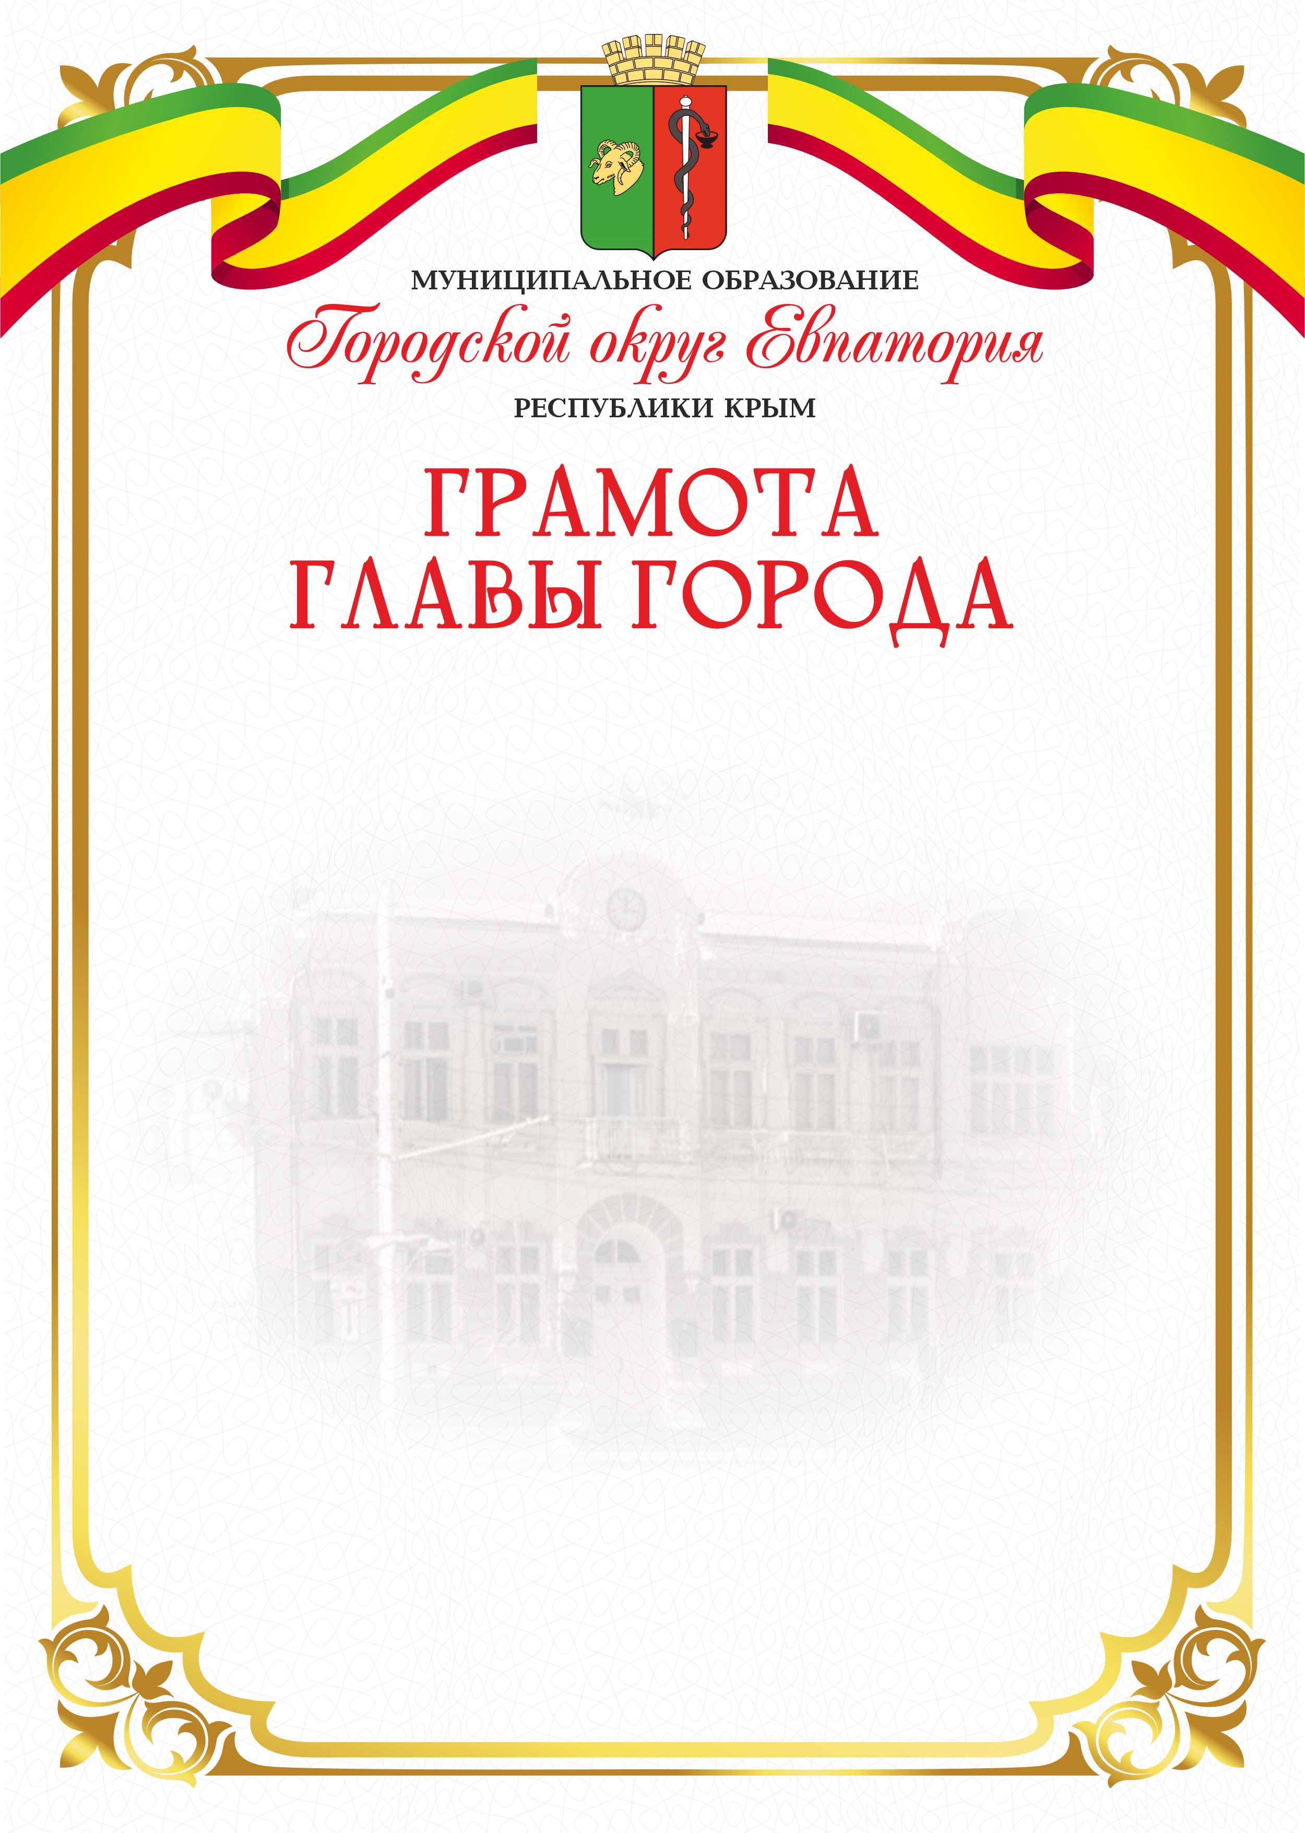

Приложение № 2
к Положению о наградах Главы муниципального образования
городской округ Евпатория Республики Крым

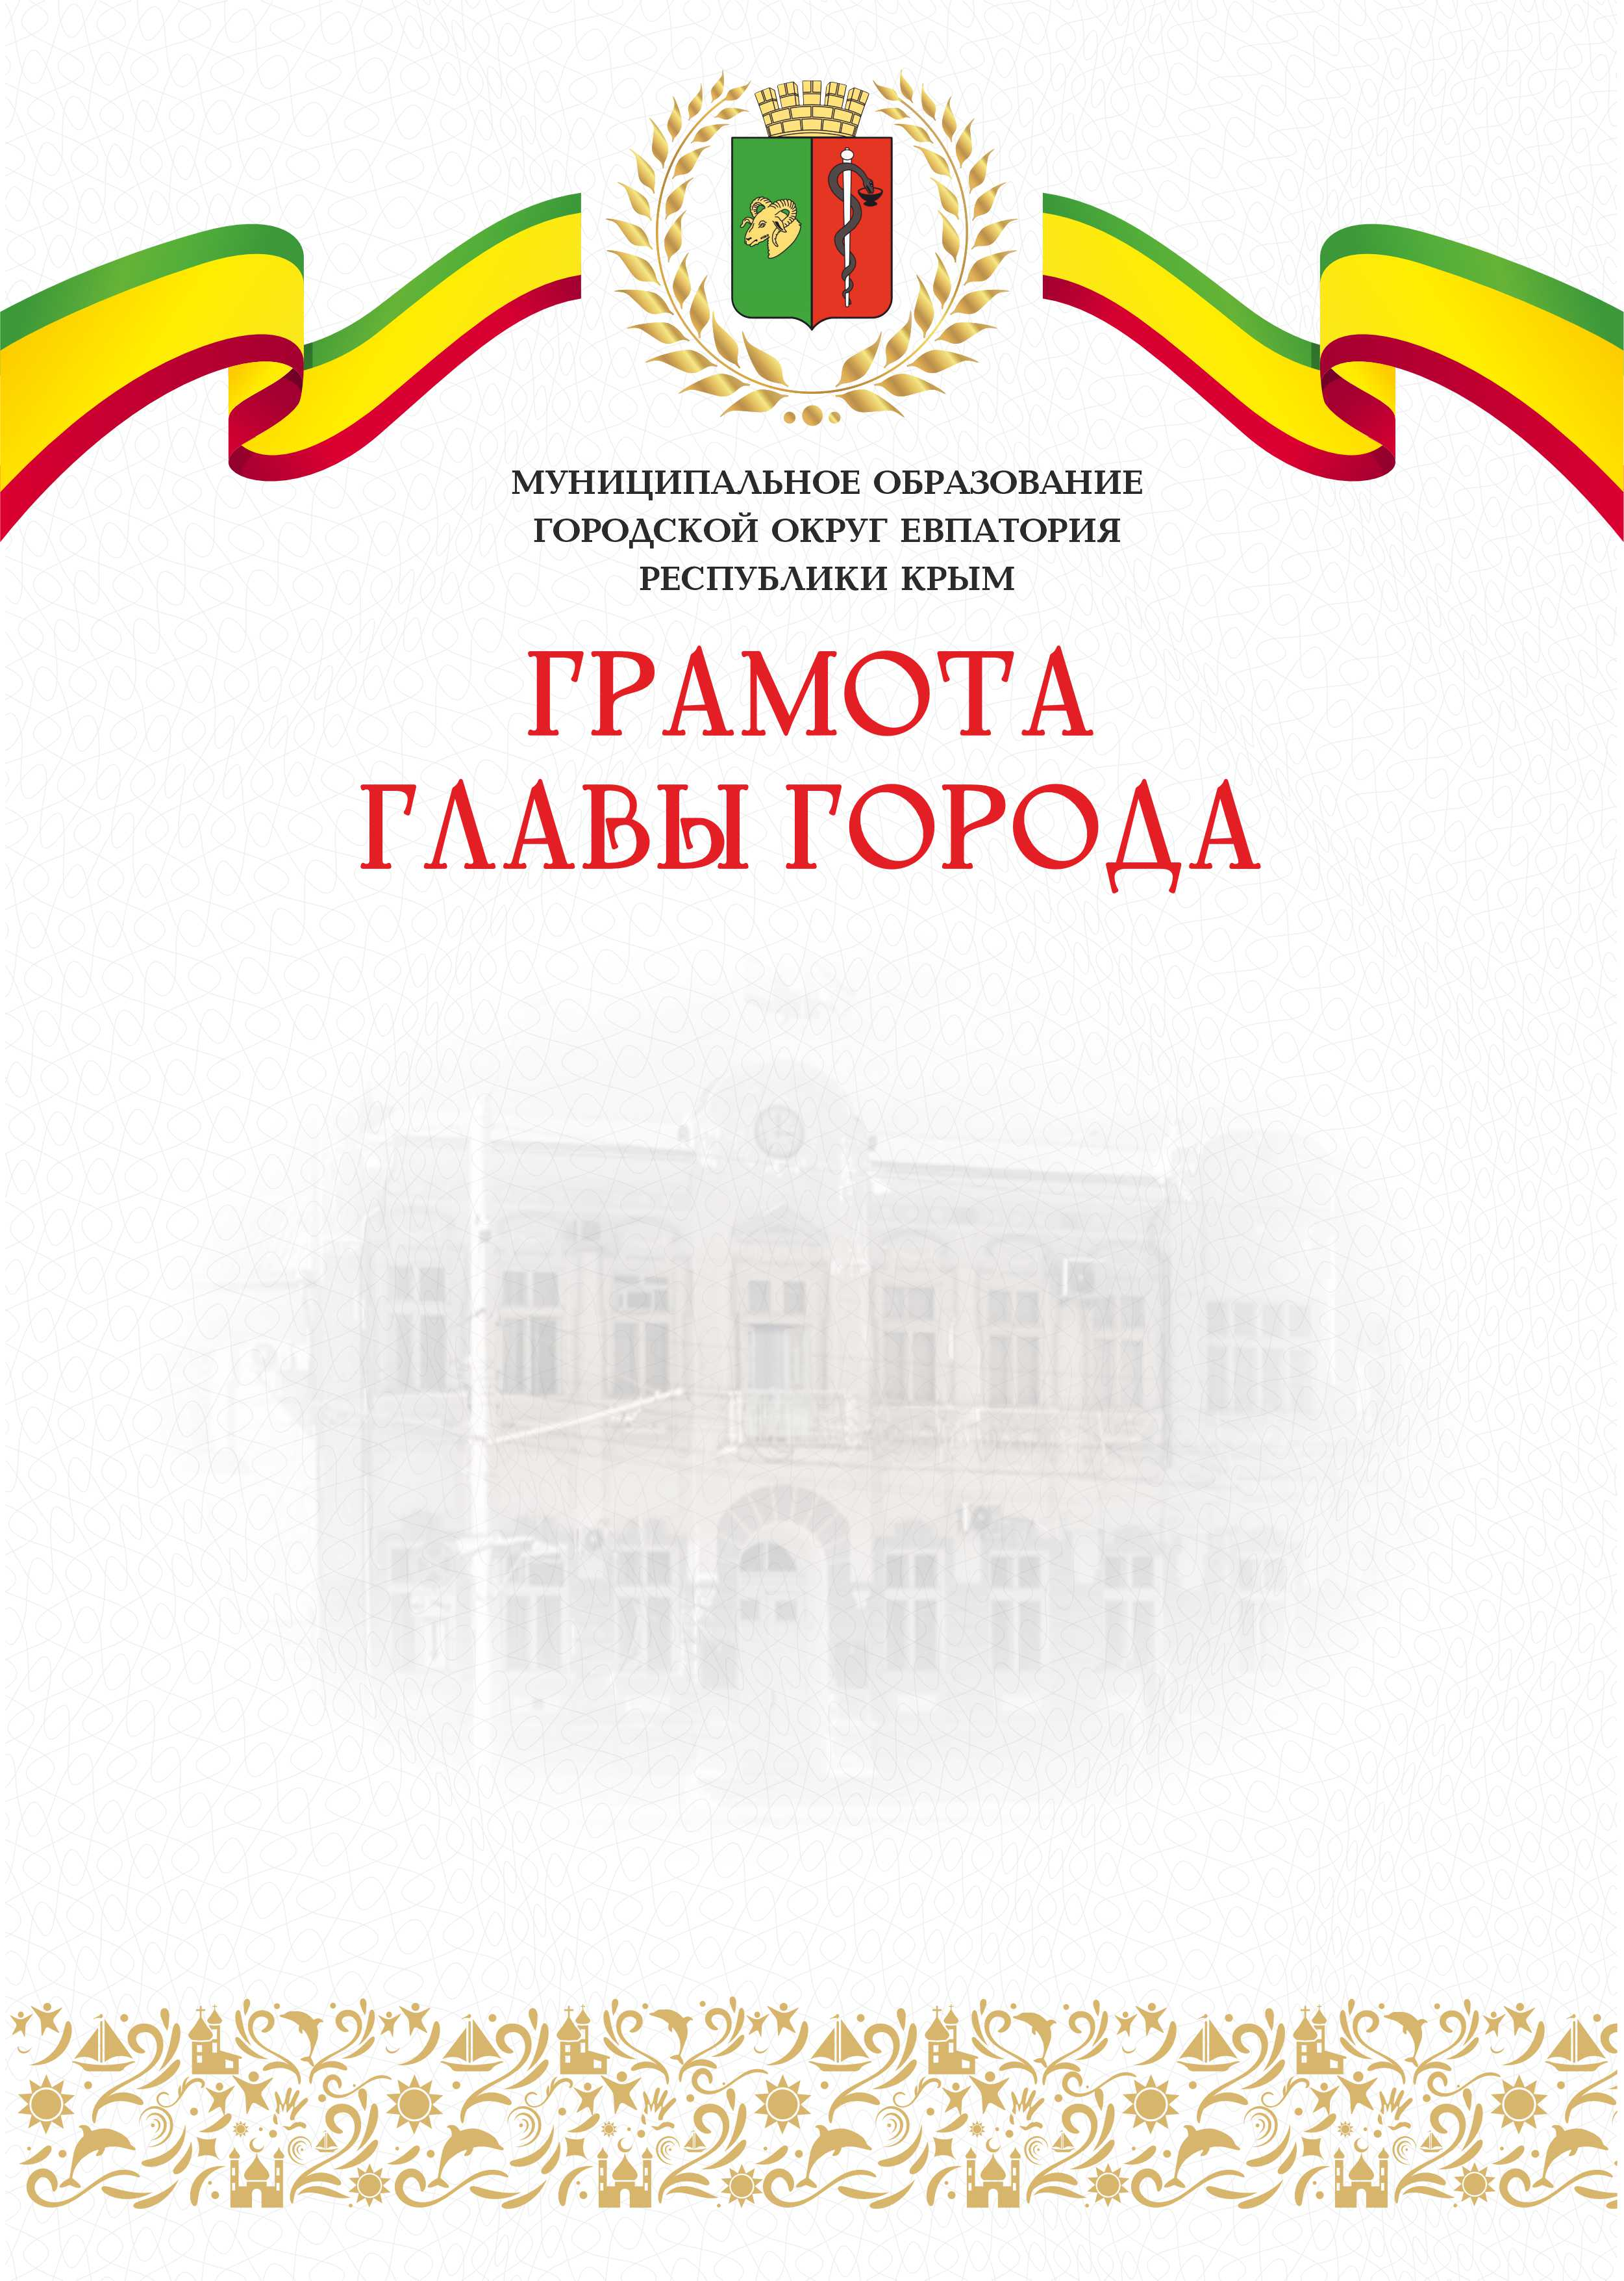

Приложение № 3
к Положению о наградах Главы муниципального образования
городской округ Евпатория Республики Крым

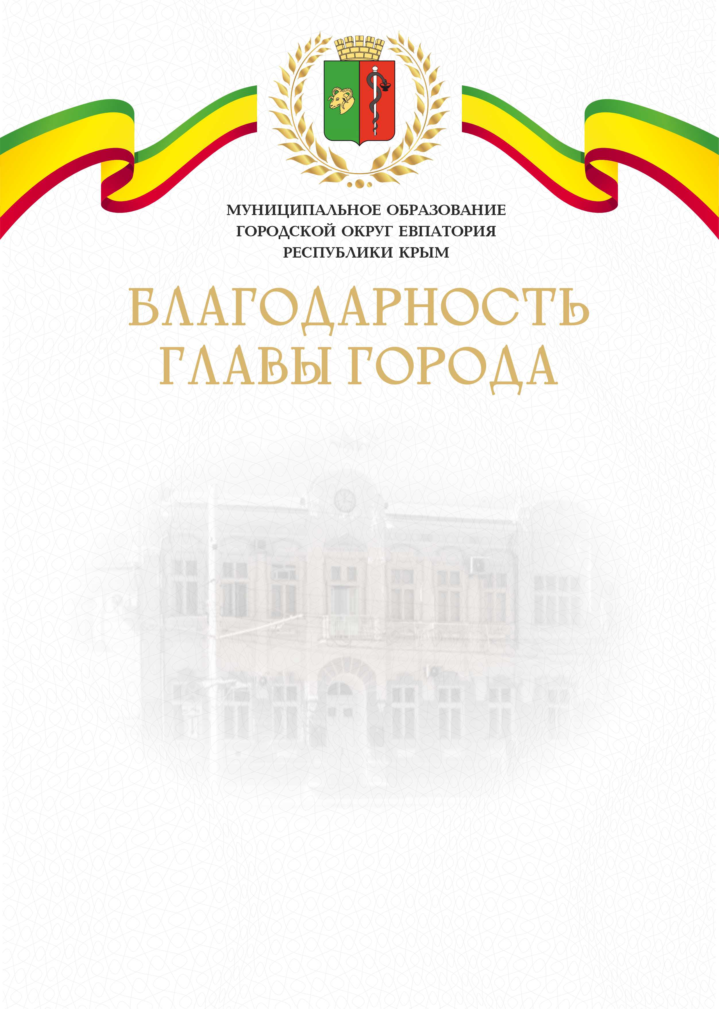
Приложение № 4
к Положению о наградах Главы муниципального образования
городской округ Евпатория Республики Крым

